数据资产登记目录清单编制规范

目 次
前言 II
- 范围 1
- 规范性引用文件 1
- 术语和定义 1
- 总体原则 1
- 编制流程 1
- 准备 2
- 梳理 2
- 生成目录清单 4
- 持续维护 4
附录 A（规范性） 项目清单 6
附录 B（规范性） 系统清单 8
附录 C（规范性） 数据清单 16
附录 D（规范性） 数据资产登记目录清单样式 19
附录 E（规范性） 省级机构代码表 20

I

数据资产登记目录清单编制规范

- 范围

本文件规范了数据资产登记目录清单编制的术语和定义、总体原则、编制流程、准备、梳理、 生成目录清单和持续维护。
本文件适用于省级机构数据资产登记目录清单的编制，其他地区可参考使用。

- 规范性引用文件

下列文件中的内容通过文中的规范性引用而构成本文件必不可少的条款。其中，注日期的引用文件， 仅该日期对应的版本适用于本文件；不注日期的引用文件，其最新版本（包括所有的修改单）适用于本文件。
GB/T 5271.1 信息技术 词汇 第 1 部分：基本术语
DB14/T 1932 政务信息资源数据共享交换平台（外网）目录编制规范

- 术语和定义

GB/T 5271.1—2000、DB14/T 1932—2019 界定的以及下列术语和定义适用于本文件。

数据资产
由政务服务实施机构建设、管理和使用的各类业务应用系统，以及利用业务应用系统，依据法律法
规和有关规定直接或者间接采集、使用、产生、管理的文字、数字、符号、图片和视音频等具有经济、 社会价值，权属明晰、可量化、可控制、可交换的数据。
- 总体原则

  - 科学性原则：遵循科学方法，确保数据资产登记目录清单的准确性。
  - 完整性原则：全面登记本部门数据资产。
  - 安全性原则：遵守数据资产的相关政策要求。
  - 时效性原则：动态管理本部门数据资产，即时更新目录清单。

- 编制流程

数据资产目录清单编制流程划分为准备、梳理、生成目录清单、持续维护 4 个阶段，见图
1。

1

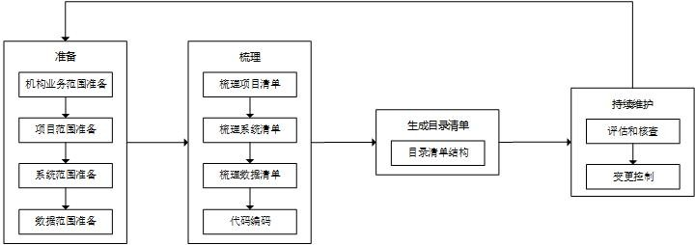

图 1 数据资产目录清单编制流程图

- 准备

准备内容包括：
- 明确参与编制的内设机构；
- 明确参与编制的信息化项目范围；
- 明确参与编制的系统范围；
- 明确参与编制的数据范围。

- 梳理

  - 梳理项目清单

梳理项目清单包括梳理本部门所有信息化项目及其现状，形成项目基础信息表。项目基础信息表模 板及填写说明见附录 A。
  - 梳理系统清单

梳理系统清单包括梳理本部门所有系统基础信息及其现状，形成系统基本信息表、技术支持单位信 息表、政务云资源信息表。系统基本信息表模板及填写说明、技术支持单位信息表模板及填写说明、政 务云资源信息表模板及填写说明见附录 B。
  - 梳理数据清单

梳理数据清单包括梳理本部门所有系统直接或者间接采集、使用、产生、管理的文字、数字、符号、 图片和视音频等数据，形成数据项基础信息表、数据项字典表。数据项基础信息表模板及填写说明、数据项字典表模板及填写说明见附录 C。
  - 代码编码

    - 概述

由于梳理各部门数据资产过程中需求的变化，代码的类型包括项目代码、系统代码、数据代码等。 该代码由数据资源主管部门统一分配和管理，并由其负责确保其唯一性。

2

    - 代码编码规则

      - 项目代码编码规则

项目代码由 4 个部分构成共 20 位见图 2，分别是 6 位行政区划代码、6 位部门代码、4 位年份代码和 4 位项目顺序码，编码规则为：
- 第 1～6 位采用 6 位行政区划代码，行政区划代码应符合 GB/T 2260 的规定；
- 第 7～12 位为 6 位部门代码，使用阿拉伯数字表示，用于标识数据资产所属政务部门。其中，前 3 位为省级机构代码（市/县参照省级机构代码）见附录 E，后 3 位为部门顺序码，编码范围为 000～999；
- 第 13 位～第 16 位为 4 位年份码，使用阿拉伯数字表示；
- 第 17 位～第 20 位为 4 位项目顺序码，使用阿拉伯数字表示，编码范围为 0000～9999。
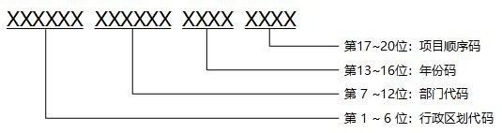

图 2 项目代码图

      - 系统代码编码规则

系统代码由 2 个部分构成共 24 位见图 3，分别是 20 位项目代码和 4 位系统顺序码，编码规则为：
- 第 1～20 位采用项目代码；
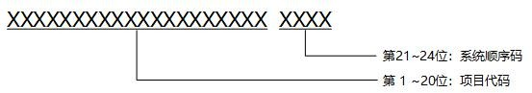
- 第 21 位～第 24 位为 4 位系统顺序码，使用阿拉伯数字表示，编码范围为 0000～9999。

图 3 系统代码图

      - 数据代码编码规则

数据代码由 4 个部分构成见图 4，分别是 24 位系统代码、2 位数据库顺序码、4 位库表顺序码和 4 位数据项顺序码，各部分编码规则如下：
- 第 1～24 位采用系统代码；
- 第 25 位～第 26 位数据库顺序码，2 位代码，使用阿拉伯数字表示，编码范围为 00～99；
- 第 27 位～第 30 位库表顺序码，4 位代码，使用阿拉伯数字表示，编码范围为 0000～9999；
- 第 31 位～第 34 位数据项顺序码，4 位代码，使用阿拉伯数字表示，编码范围为 0000～9999。

3

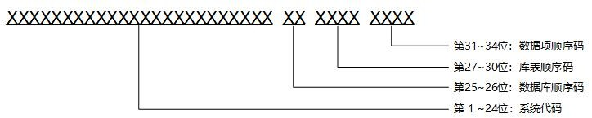

图 4 数据代码图

    - 代码的新增、取消和变更

      - 新增项目、系统、数据应按 7.4.2 的要求进行编码。

      - 项目、系统、数据取消后，其代码不再使用，只作为历史记录，供查询、追溯等用途。

      - 数据项所属表、数据库或系统发生重大变化时，变更后的数据项视同新增数据项，变更前的数据项视同被取消数据项。

- 生成目录清单

  - 目录清单结构

通过汇总整理项目清单、系统清单、数据清单，生成数据资产登记目录清单，组成结构见图 3。数据资产登记目录清单样式见附录 D。
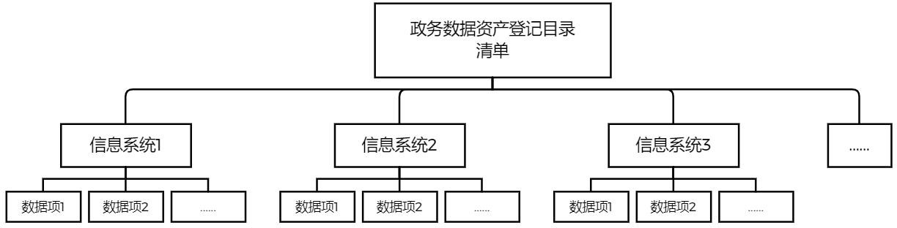

图 5 数据资产登记目录清单结构图

- 持续维护

  - 评估和核查

各部门需要对本部门数据资产登记目录定期开展评估和核查。评估项目清单、系统清单、数据 清单，确保内容准确、完整；核查项目清单、系统清单、数据清单与目录清单是否一致。
  - 变更控制

    - 变更情况

变更情况包括但不限于以下：
- 项目新增，包括项目本身、系统和数据变更；
- 系统新增、调整、停用，包括系统本身和数据变更；
4

- 数据项新增、调整、撤销。

    - 变更控制流程

变更控制流程包括：
- 分析变更的必要性和合理性，确定是否实施变更；
- 制定变更计划，评估变更对编制工作的影响；
- 执行变更，对编制结果进行更改，记录变更过程；
- 对新的编制结果进行评估；
- 发布新的编制结果。

5

A A

附 录 A
（规范性） 项目清单
A.1 项目基础信息表模板及填写要求

项目基础信息表模板见表 A.1。

表 A.1 项目基础信息表模板

项  目 | 项目信息 |  |  |  |  |  |  |  |  | 监理单位信息（选填） |  |  |  |  |  | 项目建设单位信息（选  填） |  |  |  |  | 项目验收信息（选填）
序  号 | 1 | 2 | 3 | 4 | 5 | 6 | 7 | 8 | 9 | 10 | 11 | 12 | 13 | 14 | 15 | 16 | 17 | 18 | 19 | 20 | 21 | 22 | 23 | 24 | 25
属性 | 项目批复代  码 | 项目编码 | 项目名称 | 项目审批单  位 | 项目批复金额 | 资金来源 | 项目立项材  料 | 合同金额 | 项目批复时间 | 监理单位名称 | 统一社会信用代码 | 监理单位性质 | 监理项目完成时间 | 联系人 | 联系方式 | 项 目  建 设  单 位名称 | 联系人 | 联系方式 | 建设类型 | 建设期限 | 实际开工日期 | 申请验收日期 | 验收完成日期 | 联系人 | 联系方式
内
容
项目基础信息表填写要求见表 A.2。

表 A.2 项目基础信息表填写要求

项目 | 属性 | 填写说明 | 示例
项目信息 | 项目批复代码 | 项目审批部门赋予的项目批复代码，不同于本标  准中用于唯一标识项目的项目编码
项目信息 | 项目编码 | 项目唯一编码，由数据资源主管部门统一分  配和管理 | XXXXXXXXXXXXXXXXXXXX
项目信息 | 项目名称 | 项目名称 | 山西省XXX建设项目
项目信息 | 项目审批单位 | 项目立项审批部门 | 山西省XXX厅局
项目信息 | 项目批复金额 | 项目立项批复资金 | XXX
项目信息 | 资金来源 | 项目资金来源 | 省财政/****
项目信息 | 项目立项材料 | 已经批复的立项材料（包括但不限于立项申请书可行性研究报告、初步设计文件等） | 、  附可研和初设
项目信息 | 合同金额 | 合同金额或合同金额的总计 | XXX

6

表 A.2 项目基础信息表填写要求（续）

 | 项目批复时间 | 立项批复时间 | 2019.XX.XX
 | 监理单位名称 | 应用系统监理单位名称 | XXX
监理单位 | 统一社会信用代码 | 用于法人和其他组织身份识别的代码，唯一标识 | XXX
监理单位 | 监理单位性质 | 监理单位性质主要有国有企业、集体所有制企业联营企业、三资企业、私营企业 | 、  私营企业
信息 |  |  | 、  私营企业
信息 | 监理项目完成时间 | 应用系统终验完成时间 | 2020.XX.XX
（选填） | 监理项目完成时间 | 应用系统终验完成时间 | 2020.XX.XX
（选填） | 联系人 | 监理单位负责人姓名 | 李XX
 | 联系方式 | 监理单位负责人联系方式 | 138XXXXXXXX
项目建设单位信息  （选填） | 项目建设单位名称 | 项目建设单位名称 | XXX
项目建设单位信息  （选填） | 联系人 | 项目建设单位项目负责人姓名 | 李XX
项目建设单位信息  （选填） | 联系方式 | 项目建设单位负责人联系方式 | 138XXXXXXXX
项目建设单位信息  （选填） | 建设类型 | 项目建设类型 | 项目
项目建设单位信息  （选填） | 建设期限 | 项目建设期限 | 2年
项目验收信息  （选填） | 实际开工日期 | 项目实际开工日期 | 2020.XX.XX
项目验收信息  （选填） | 申请验收日期 | 项目申请验收日期 | 2020.XX.XX
项目验收信息  （选填） | 验收完成日期 | 项目验收完成日期 | 2020.XX.XX
项目验收信息  （选填） | 联系人 | 项目验收负责人姓名 | 李XX
项目验收信息  （选填） | 联系方式 | 项目验收负责人联系方式 | 138XXXXXXXX

7

B B

附 录 B
（规范性） 系统清单
  - 系统基本信息表模型及填写要求

系统基本信息表模板见表 B.1。

表 B.1 系统基本信息表模板

项目 | 系统信息 |  |  |  |  |  |  |  |  |  |  |  |  |  |  |  |  | 等保备案  信息 |  | 密码评测  信息 |  | 关基评测  信息 |  | 互联网信息
序号 | 1 | 2 | 3 | 4 | 5 | 6 | 7 | 8 | 9 | 10 | 11 | 12 | 13 | 14 | 15 | 16 | 17 | 18 | 19 | 20 | 21 | 22 | 23 | 24 | 25 | 26 | 27 | 28
属性 | 系统编码 | 系统名称 | 运行状态 | 主管部门名称 | 主管部门类型 | 申报单位名称 | 申报单位类型 | 申报单位编码 | 原系统编码 | 负责人 | 负责人职务 | 负责人电话 | 上线运行时间 | 运行网络 | 运行状态 | 关键基础设施 | 使用对象覆盖层  级 | 等保备案单位 | 等保备案号 | 密码评测单位 | 密码评测备案号 | 关基评测单位 | 关基评测备案号 | 域名 | ICP  备案号 | IPv4 IPv6  备案号 | IPV4  地址 | IPV6 地址
内容
系统基本信息表填写要求见表 B.2。

表 B.2 系统基本信息表填写要求

项目 | 属性 | 填写说明 | 示例
系统信息 | 系统编码 | 系统的唯一编码，由数据资源主管部门统一分  配和管理 | XXXXXXXXXXXXXXXXXXXXXXXX
系统信息 | 系统名称 | 系统的名称 | 山西省XXX系统
系统信息 | 运行状态 | 系统在网运行的状态：在建/运行/停用 | 运行
系统信息 | 主管部门名称 | 系统主管部门（一级预算单位）名称 | 山西省XXX局
系统信息 | 主管部门类型 | 行政部门/事业单位 | 行政部门
系统信息 | 申报单位名称 | 系统实施单位名称 | 山西省行政审批服务管理局
系统信息 | 申报单位类型 | 行政部门/事业单位 | 行政部门
系统信息 | 申报单位编码 | 省级共享交换平台分配和管理的组织机构编码 | XXXXXXXXXX

8

以上内容仅为本文档的试下载部分，为可阅读页数的一半内容。如要下载或阅读全文，请访问：https://d.book118.com/625130044213011041

